ФЕДЕРАЛЬНОЕ ГОСУДАРСТВЕННОЕ АВТОНОМНОЕ ОБРАЗОВАТЕЛЬНОЕ УЧРЕЖДЕНИЕ ВЫСШЕГО ОБРАЗОВАНИЯ  
«РОССИЙСКИЙ УНИВЕРСИТЕТ ТРАНСПОРТА»  
(РУТ (МИИТ))

Институт транспортной техники и систем управления

Кафедра «Управление и защита информации»

ОТЧЁТ  
О ЛАБОРАТОРНОЙ РАБОТЕ №1.3

По дисциплине «Языки программирования»

ВАРИАНТ 14

Выполнил: ст. гр. ТКИ-142

Кузнецов Денис Константинович

Проверил: к.т.н., доц. Васильева М. А.

(Проверил: к.т.н, доц. Балакина Е. П.)

Москва 2024

1. Формулировка задания

Создать консольное приложение для решения задачи, представленной в таблице (Таблица 1). Данные для решения вводит пользователь. Вывести результат вычислений на экран. При необходимости дополнить свой отчёт поясняющими формулами, помогающими решить задачу. Дополнить свой отчёт блок-схемой алгоритма.

Таблица 1 – Исходные данные

|  |  |
| --- | --- |
| Вариант | Задачи |
| 14 | Стальная деталь с массой *m* нагрелась от начальной температуры *t0* до конечной *t*. Какое количество теплоты было израсходовано? |

1. Блок-схема алгоритма

Блок-схема основного алгоритма представлена ниже (Рисунок 1). Блок-схемы функций расчета значений Input и Heat ammount of steel представлены ниже (Рисунок 2).

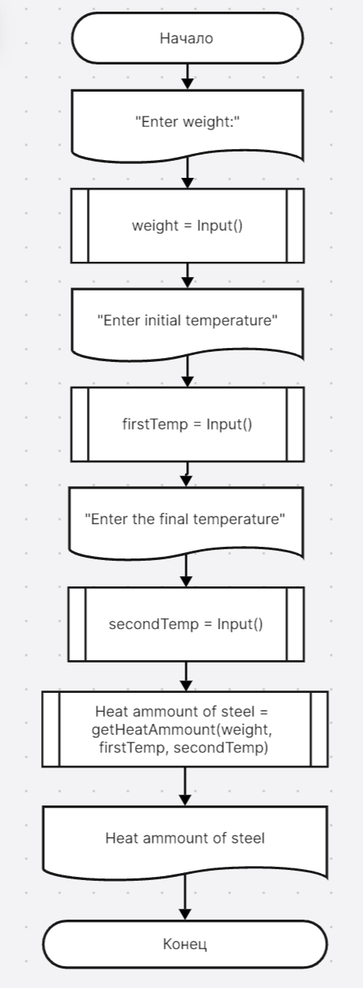

Рисунок 1 ­ Блок-схема основного алгоритма

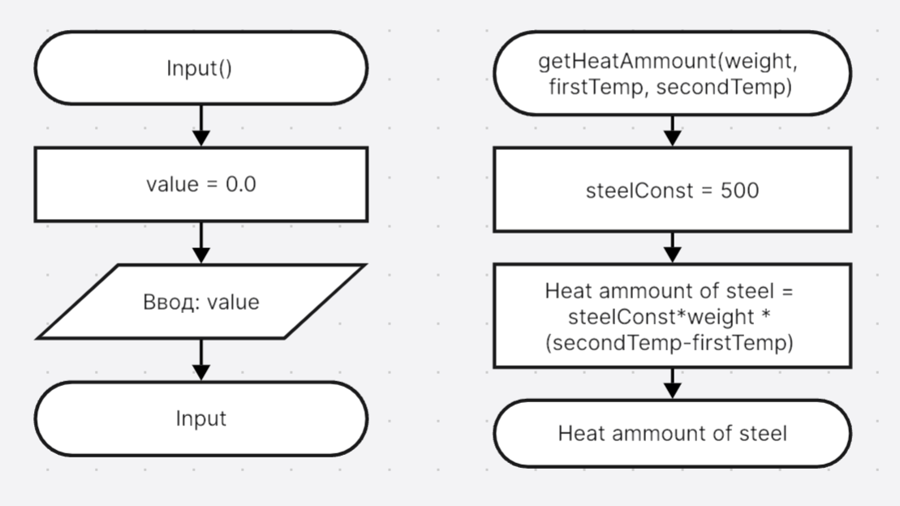

Рисунок 2 – Блок-схема используемых функций

1. Текст программы на языке C

#include <stdio.h>

/**

* @brief рассчитывает количество теплоты, которое было израсходовано

* @param weight - значение константы веса тела

* @param firstTemp - значение константы начальной температуры

* @param secondTemp - значение константы конечной температуры

* @return рассчитанное значение

*/

double getHeatAmmount(const double weight, const double firstTemp, const double secondTemp);

/**

* @brief считывает вещественное число

* @return возвращает вещественное число

*/

double Input();

/**

* @brief Точка входа в программу.

* @return 0, в случае успеха.

*/

int main() {

printf("Enter weight: ");

double weight = Input();

printf("Enter initial temperature: ");

double firstTemp = Input();

printf("Enter the final temperature: ");

double secondTemp = Input();

printf("Heat ammount of steel: %.2f", getHeatAmmount(weight, firstTemp, secondTemp));

return 0;

}

double getHeatAmmount(const double weight, const double firstTemp, const double secondTemp)

{

const double steelConst = 500;

return steelConst*weight * (secondTemp-firstTemp);

}

double Input() {

double value = 0.0;

int result = scanf_s("%lf", &value);

if (result != 1) {

perror("Invalid input!");

}

return value;

}

1. Результаты выполнения программы

Результаты выполнения программы представлены ниже (Рисунок 3).

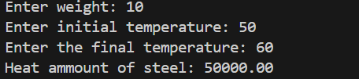

Рисунок 3 – Результаты выполнения программы

1. Выполнение тестовых примеров

В программе MS Excel выполнены тестовые примеры. Результаты их выполнения представлены ниже (Рисунок 4).



Рисунок 4 – Результат расчета функции getHeatAmmount

1. Отметка о выполнении задания в веб-хостинге системы контроля версий

